

**SAN PEDRO DE ATACAMA, LAGUNAS Y DESIERTO**

**5 DÍAS | 4 NOCHES** desde $ **689.600** por persona

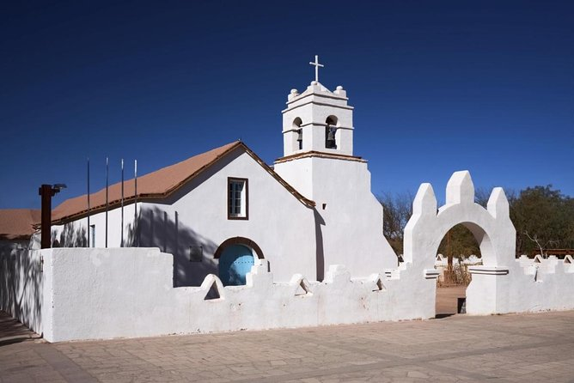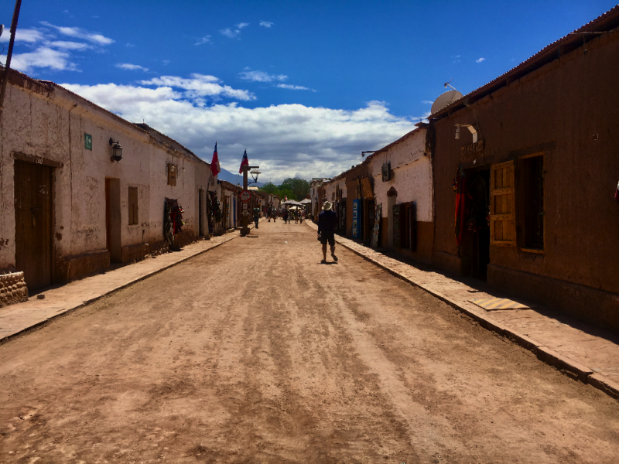**Programa incluye:**

* Transfer desde Aeropuerto de Calama a Hotel seleccionado, servicio regular.
* 4 noches de alojamiento en habitación y hotel seleccionado.
* Desayuno.
* Uso de instalaciones del hotel.
* Valle de la Luna y Mirador de Kari, servicio regular
* Geysers del Tatio (desayuno), servicio regular.
* Lagunas Altiplanicas + Chaxa (Box Lunch) , servicio regular.
* Transfer desde Hotel a Aeropuerto de Calama, servicio regular.



**Información adicional**

* Tarifas en base habitación Single/Doble/Triple.
* Tarifas para pasajeros individuales, sujetas a disponibilidad al momento de reservar, y a cambios sin previo aviso.
* Tarifas no aplican para festividades locales, eventos especiales a realizarse en destino u otras fechas.
* Incluye guía español-inglés.
* Tarifas no aplican para grupos.
* Check-in 15:00 hrs, Check-out 12:00 hrs.
* Estos valores son referenciales y pueden variar dependiendo de las condiciones establecidas por el proveedor.
* Este programa no incluye ticket aéreo, impuestos aéreos de ninguna clase, ni servicios no indicados en el detalle.
* Condiciones de operatividad pueden variar según hotel.

**Programa no incluye.**

* Propinas.
* Comidas y bebestibles no indicados en el programa.
* Cualquier servicio no especificado como incluido.